Dr. Pierre Des Lauriers, Docteur en Chiropratique et en Naturopathie
Diplômé en Homéopathie et en Acupuncture
Professeur et Praticien en Médecines Alternatives et Complémentaires
www.missionsante.org
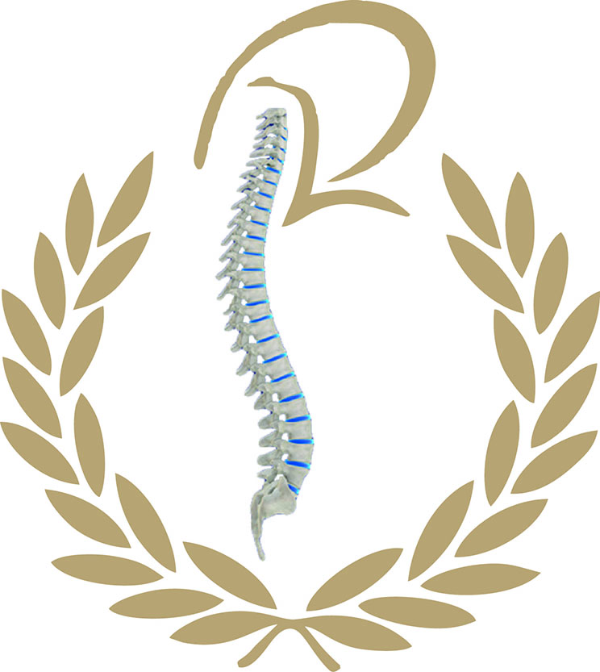
Mise à la terre
(Conseils d’utilisation)

VOS PRODUITS DE MISE À TERRE.
CONNECTION :
- Agrafer le cordon dans le bouton métallique de votre produit
- Insérer l’autre extrémité du cordon dans la partie ronde de mise-à-terre de la prise électrique. Il n’est pas nécessaire que la prise électrique soit active car vous n’utilisez pas l’électricité mais seulement la mise à terre de la prise. Idéalement nous recommandons que la prise soit fermée pour éviter des parasites potentiels d’électricité.

UTILISATION DE VOS PRODUITS
Les meilleurs résultats sont obtenus lorsque la peau est en contact direct avec le produit.
Le drap doit être placée de travers sur le dessus de votre couvre matelas et retenu par le dessous du matelas si possible. De cette façon une partie de votre corps peut être en contact direct avec le drap de mise-à-terre alors que vous dormez. Si vous possédez utilisez un drap chauffant, il n’y a pas de problèmes mais assurez-vous que le drap de mise à terre couvre le drap chauffant.
Le drap de mise-à-terre peut être utilisé de façon à ce que n’importe qu’elle partie du corps soit en contact, par exemple vos pieds.

CONSEILS DE SÉCURITÉ

Il est important de se rappeler que les produits de mise-à-terre n’utilisent pas d’électricité. Ils sont fais uniquement pour se connecter à la prise de mise-à-terre de votre prise électrique. Utiliser uniquement le cordon qui vous est fournis avec votre produit.

INSTRUCTIONS POUR SOINS ET LAVAGE

Les produits peuvent être lavé à la machine à laver électrique mais le lavage à la main est préférable, cependant, assurez-vous de suivre les recommandations suivantes pour assurer la longévité des fibres d’argent.
C’est une bonne chose de laver votre produit de mise-à-terre. Il ne sera pas endommagé par le lavage, en fait c’est bénéfique.
Le lavage élimine la transpiration corporelle et l'huile naturelle de la peau sur les fils d'argent en le gardant conducteur. Il est recommandé de le laver une fois par semaine. Voici comment laver et prendre soins de vos produits.

À FAIRE
- Laver à la machine à l’eau chaude et non très chaude (40 Celsius / 105 Farenheight)
- Utiliser un détergent à lessive liquide
- Sécher sur la corde ou à la sécheuse à basse température (jusqu’à 65 Celsius / 150 Farenheight).
- Peut être repassé à basse température si désiré.

À NE PAS FAIRE
- Ne pas utiliser de javellisant (eau de javel ou détergent avec javellisant)
- Ne pas utiliser d’assouplisseur
- Ne pas utiliser de détergent blanchissant, Oxy-détergent, OU du détergent avec de l’huile comme parfumé de lavande ou huile de noix de coco.
- Ne pas utiliser de feuille d’assouplissement dans la sécheuse
- Ne pas envoyer pour nettoyage à sec.
Le javellisant, lotions et huile peuvent ternir les fils d’argent et rendre le produit non-conducteur. Les assouplisseurs s’accumulent sur les fils d’argent et détruisent leurs propriétés conductrices. Lorsque vous utilisez des lotions ou crèmes sur la peau, il est recommandé d’attendre une heure avant d’utiliser les produits de mise-à-terre.

__________________________
Pierre Des Lauriers
www.missionsante.org/
info@missionsante.org

